**Справка**

**по результатампроверки техники чтения в 5-8-х классах по итогам 2 четверти 2019 -2020 учебного года**

**в МКОУ «Нижнеказанищенскаясош № 2имени НабиХанмурзаева».**

.

**Цель проверки**: проверить наличие базовых знаний по чтению у учащихся 5-8-х классов, уровень сформированности навыка беглого, выразительного, безошибочного чтения.

Проверка техники чтения проводилась по единым текстам в параллели, утверждённым на заседании

5 классы: отрывок из произведения Л.Н.Толстого “Мыши”

6 класс: отрывок из произведения В.Чаплиной “Мушка”

7 класс: отрывок из журнала "Юный натуралист" "На змеиных тропах"

8 класс: отрывок из произведения Г.Цыферова "Ласточка" из сборника проверки техники чтения.

**Сравнительный анализ результатов проверки техники чтения в параллели 5-х классов**

|  |  |  |  |  |  |  |  |  |
| --- | --- | --- | --- | --- | --- | --- | --- | --- |
|  | Класс | Учитель | В классе по списку | Проверено | Норма чтения по программе | Темп чтения | | |
| Ниже нормы/не читают | Норма | Выше нормы |
| По итогам 1четверти | 5а | Бамматова П.К. | 21 | 21 | 90слов | 2 | 15 | 4 |
| 5б | Бамматова П.К. | 15 | 15 | 90слов | 3 | 9 | 3 |
|  |  |  |  |  |  |  |  |

Проверка показала, что в пятых классах 5 учащихся не умеют читать, 31 учащихся по итогам 2четверти читают “норму и выше”. Это свидетельствует о большой работе, проделанной учителями 4ых классов по формированию и развитию плавного слогового чтения в необходимом на данном этапе обучения темпе: В тоже время в каждом классе имеются дети, которые читают меньше “нормы”Одной из причин несформированности техники чтения является то, что это учащиеся с нарушениями речевого развития, соматически ослабленные, с нарушениями памяти, внимания, которым необходим особый индивидуальный подход.

Учителям необходимо использовать в своей работе не только индивидуальный подход на уроках, но и другие формы работы: индивидуальные занятия со слабочитающими и нечитающими во внеурочное время, родительские всеобучи по оказанию родителям необходимой помощи и консультации с приглашением психолога и логопеда.

С целью формирования у детей потребности в чтении необходимо осуществлять индивидуальный подход к детям, умеющим читать, поддерживая тесную связь с родителями по ведению читательского дневника.

**Сравнительный анализ результатов проверки техники чтения в 6 классе**

|  |  |  |  |  |  |  |  |  |  |
| --- | --- | --- | --- | --- | --- | --- | --- | --- | --- |
|  | Класс | | Учитель | В классе по списку | Проверено | Норма чтения по программе | Темп чтения | | |
| Ниже нормы | Норма | Выше нормы |
| По итогам 1четверти | 6а | | Алхуватова М.Г. | 18 | 18 | 100слов | 4 | 12 | 2 |
|
| 6б | 15 | | 15 | 15 | 100 | 2 | 9 | 4 |

Анализ результатов проверки техники чтения показал, что во 6а и 6б классах у детей сформирован необходимый навык чтения 27 учащихся на конец 2 четверти укладываются в норму и читают выше нормы, 6 детей не укладываются в норме. Анализ результатов проверки техники чтения позволяет сделать вывод, что у детей 6а класса сформирован навык чтения и потребность в чтении. В дальнейшей работе необходимо обратить внимание на формирование правильности и выразительности чтения.

**Сравнительный анализ результатов проверки техники чтения в 7Аклассе**

|  |  |  |  |  |  |  |  |  |
| --- | --- | --- | --- | --- | --- | --- | --- | --- |
|  | Класс | Учитель | В классе по списку | Проверено | Норма чтения по программе | Темп чтения | | |
| Ниже нормы | Норма | Выше нормы |
| По итогам 1четверти | 7а | Гиччибекова А.С. | 19 | 18 | 100слов | 2 | 13 | 3 |
|  | | | | | | | |

Анализ результатов проверки техники чтения в 7 классе показал стабильные показатели количества детей, читающих “норму”

. Анализ результатов проверки техники чтения позволяет сделать вывод, что у большинства детей 7акласса сформирован навык чтения и потребность в чтении. Необходимо обратить внимание на отработку безошибочного чтения .

7аклассе – 13% детей прочитали с ошибками.

**Сравнительный анализ результатов проверки техники чтения в 8а классе**

|  |  |  |  |  |  |  |  |  |  |  |  |  |  |
| --- | --- | --- | --- | --- | --- | --- | --- | --- | --- | --- | --- | --- | --- |
|  | Класс | Учитель | | В классе по списку | | | Проверено | Норма чтения по программе | | Темп чтения | | | |
| Ниже нормы | Норма | | Выше нормы |
| По итогам 1  четверти | 8А | Бамматова П.К. | | 22 | | | 22 | 110 слов | | 3 | 14 | | 5 |
|  |  | | |  |  | | |  |  |  |  | | |  |
|  | |  |  | | |  |  | |  |  | |  |

Анализ результатов проверки техники чтения в 8 классе показал, что учащихся на конец 2 четверти сформирован навык чтения вслух в соответствии с нормами. Свыше 125 слов читают в 8 а классе – 5 человек, . В 8а классе стабильно высоки показатели Вместе с тем в 8 классе остаётся проблема безошибочного чтения: отмечаются ошибки в нечетком произношении окончаний, имеют место повторы и искажения слов. Не решена еще проблема обучения навыкам правильного и выразительного чтения: некоторые дети в 8 классе не читают выразительно.

Таким образом, проверка показала, что педагогами достаточное внимание уделяется отработке навыка чтения. Из 278 проверенных учащихся 40,7% учащихся выполнили норму, 47 % читают "выше" нормы, 9,9% читают "ниже" нормы. У 87% учащихся 5-8 классов сформирован навык чтения в соответствии с требованиями программы.

**Рекомендации:**

1. Учителям 5-8 классов необходимо продолжить работу по развитию речи учащихся, темпа чтения, вести работу, направленную на развитие правильности и выразительности чтения.
2. Учителям 5-8 продолжить работу по диагностике, отслеживающую динамику развития учащихся и фиксирующую уровень индивидуальных достижений учащихся на каждом этапе школьного обучения.
3. Руководителю ШМО учителей русского языка рассмотреть на заседании опыт работы лучших учителей по формированию навыка беглого, осознанного и выразительного чтения.
4. Провести повторный контроль за уровнем навыка чтения в 6 классе.

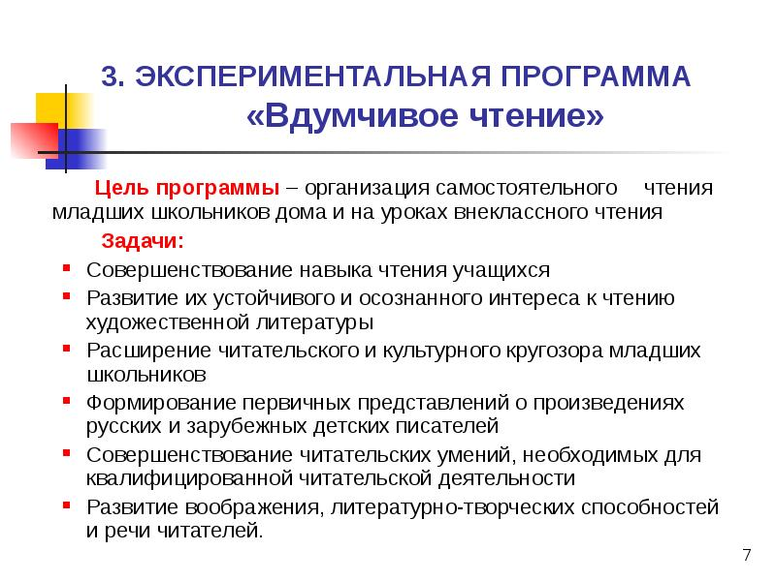

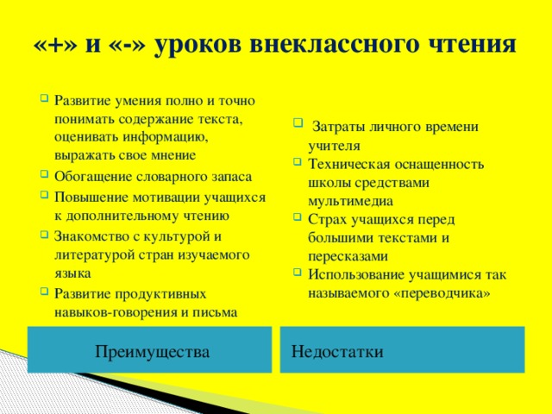

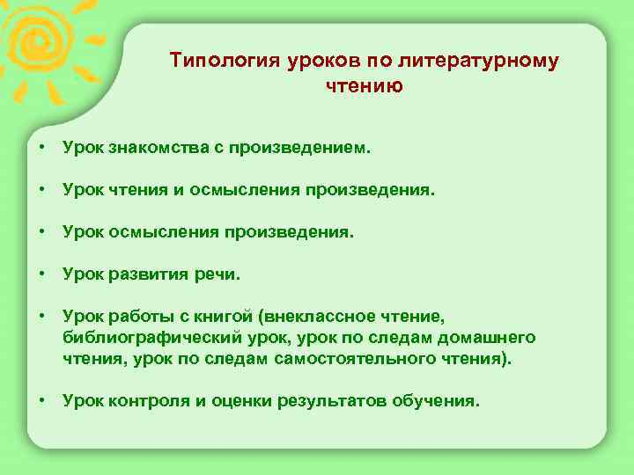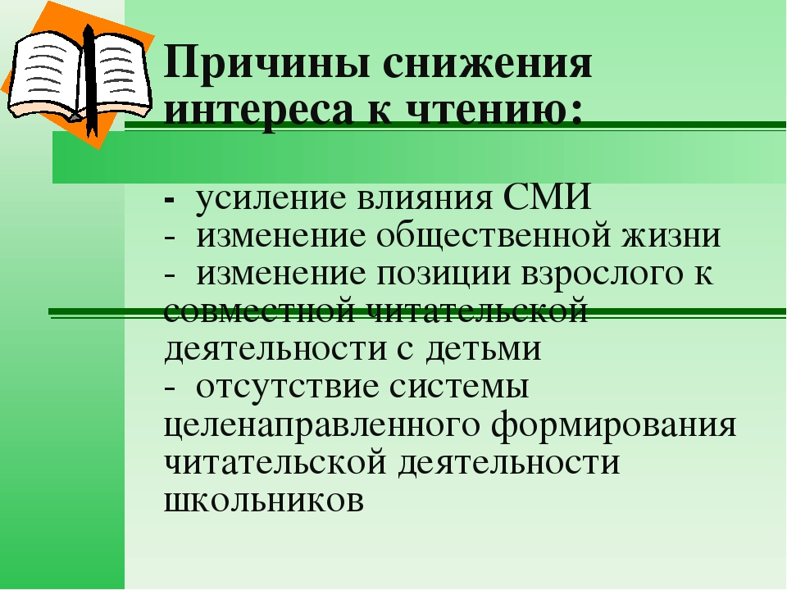

Заместитель директора по УВР Магомедова З.И.